Рр
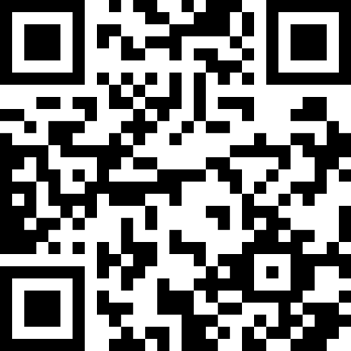


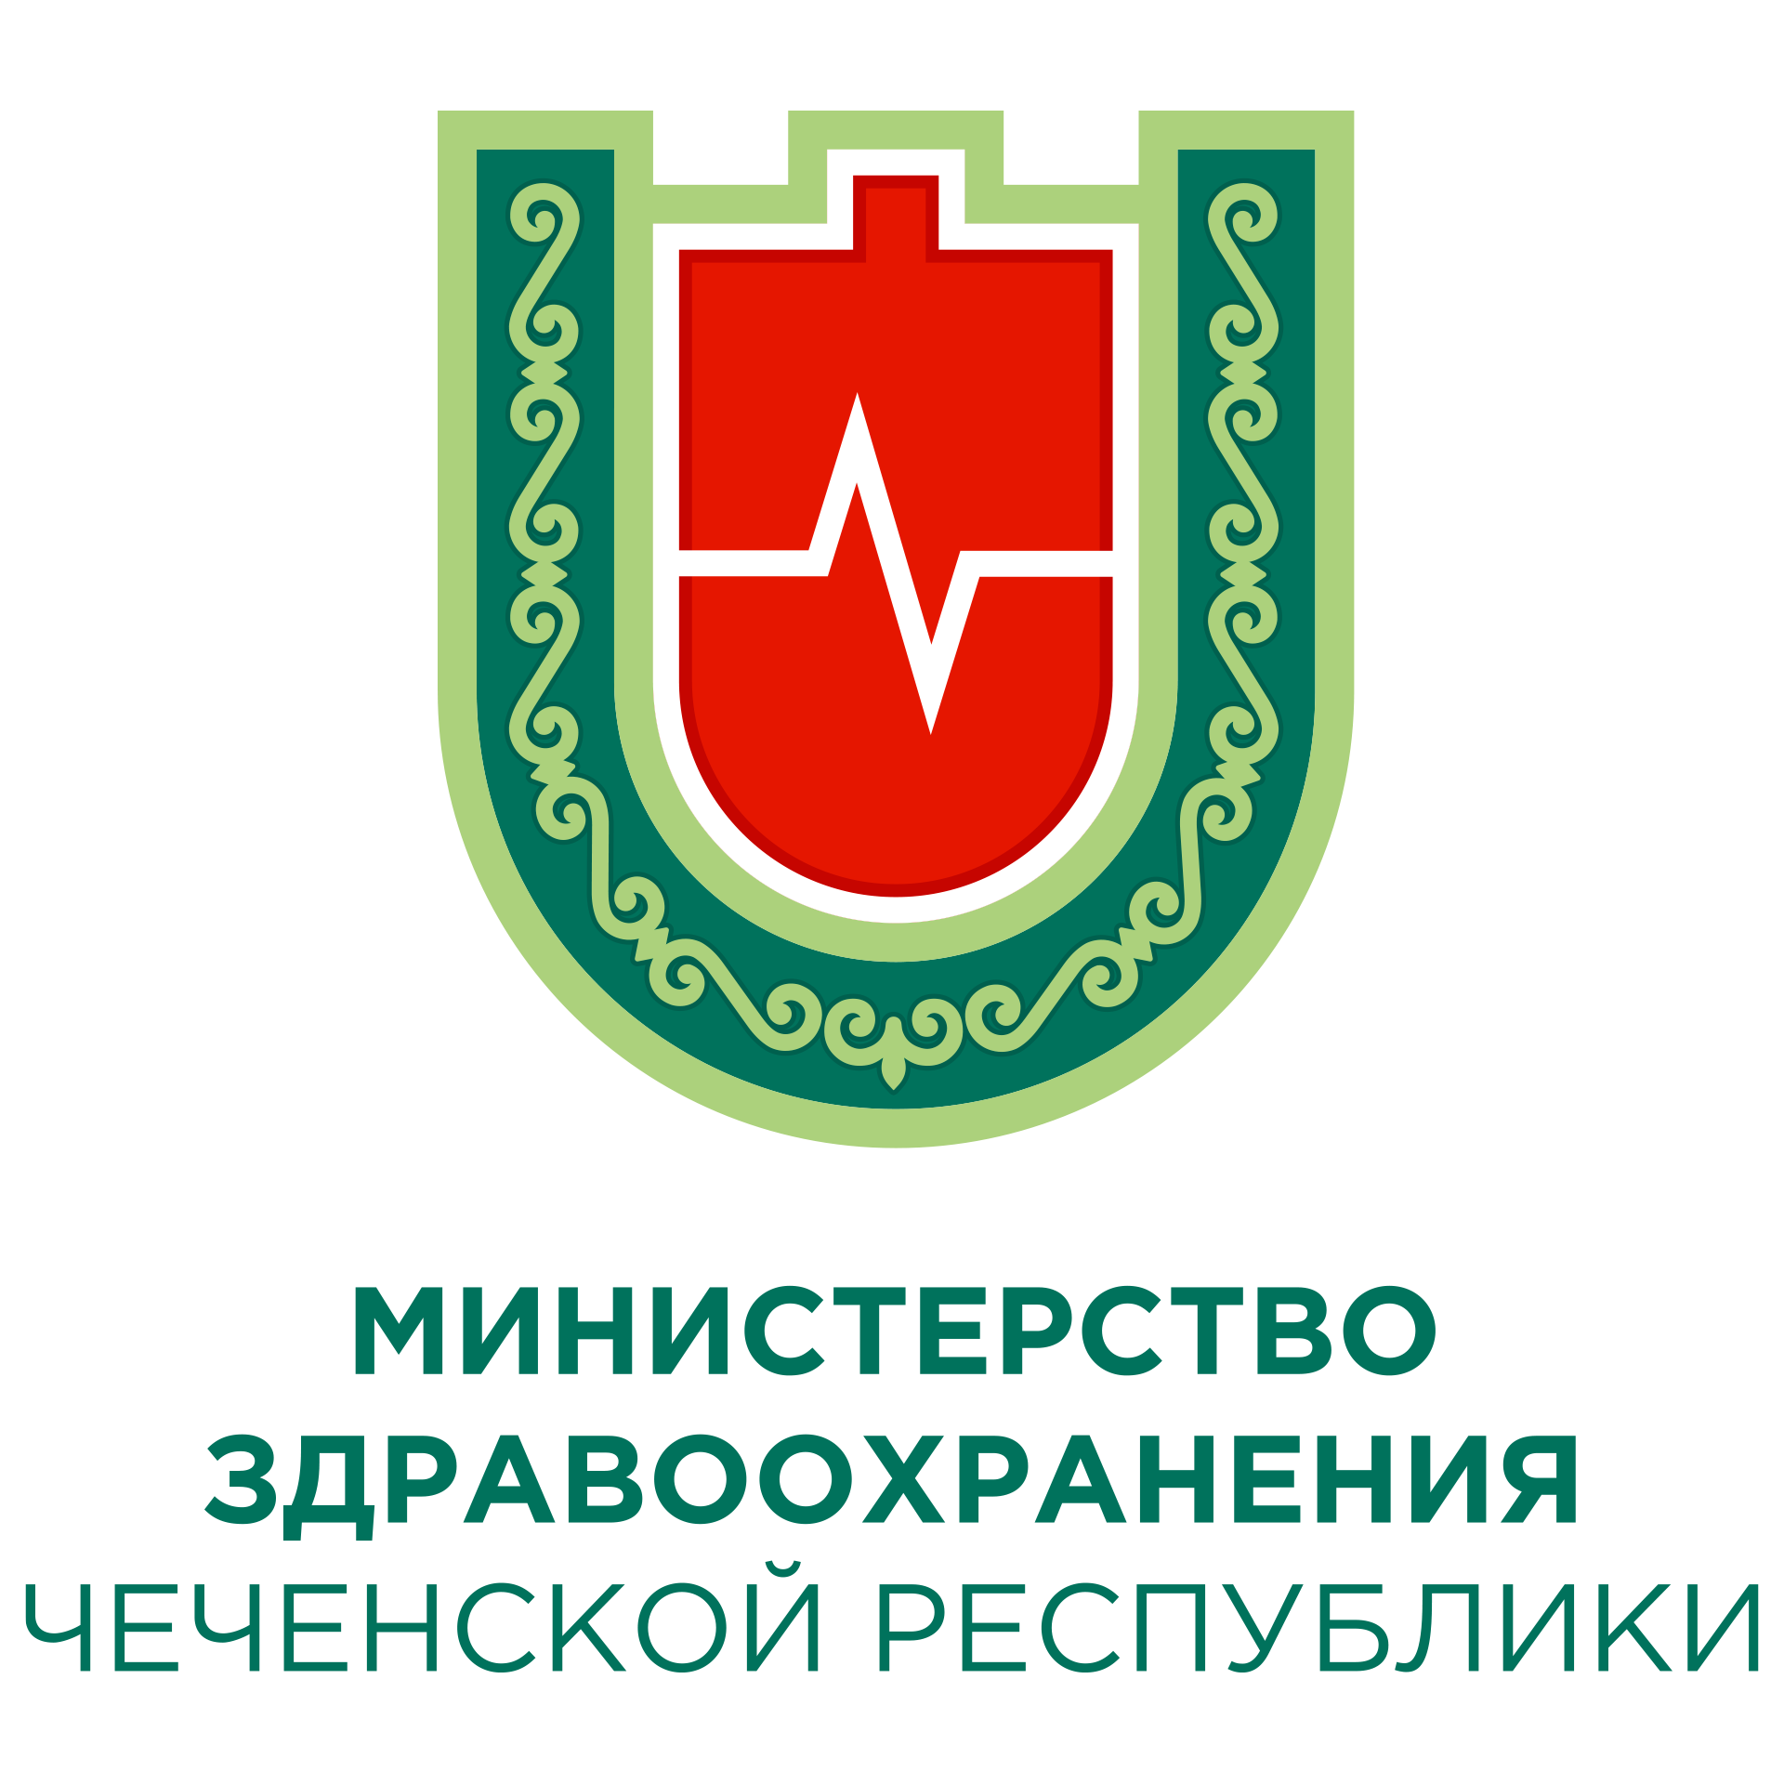
ИНДЕКС ПРИВЕРЖЕННОСТИ К ЗОЖ
РЕСПУБЛИКАНСКИЙ ЦЕНТР ОБЩЕСТВЕННОГО ЗДОРОВЬЯ и
МЕДИЦИНСКОЙ ПРОФИЛАКТИКИ
